**ДИДАКТИЧЕСКИЙ МАТЕРИАЛА**

**для занятий по программе внеурочной деятельности «Я – Курянин»**

**подготовила Березуцкая Светлана Ильинична,**

**учитель начальных классов МКОУ «Бирюковская ООШ»**

**Большесолдатский район Курская область**

Дидактический материал «Ты живешь в Курской области?» предназначен для занятий внеурочной деятельности краеведческой направленности.

Данный материал представлен в виде текста, что послужит справочным материалом для учителя при подготовке занятий и в виде презентации в формате Microsoft Office Power Point.

Материал подготовлен для формирования географических представлений о Курской области (Понятия: карта, местонахождение на карте, протяженность, площадь, границы Курской области, муниципальных образований, численность населения), общего представления о своеобразии и богатстве нашего региона (культура, традиции, знаменитые люди, объекты культурного наследия региона и РФ).

Презентация работает в режиме «Показ слайдов» - «Сначала» или «С текущего слайда». На слайдах даны задания, инструктаж. Задания предполагают проверку. Презентация позволяет в одно занятие совершить путешествие по всему Курскому краю. Ссылки в названиях районов позволяют мгновенно отправиться к нужному слайду, а вернуться к карте можно по знаку . Дети получат возможность наглядно увидеть, как регион разделен на муниципальные образования, каждое из которых своеобразно и уникально. Но это только один или два примера. Возможно, дети заинтересуются и захотят узнать больше, что послужит толчком для новых открытий. Несмотря на незначительные размеры нашего региона, мы имеем богатую многовековую историю, которая хранится в памятниках культуры, в творчестве людей.

**Беловский район Курской области.**

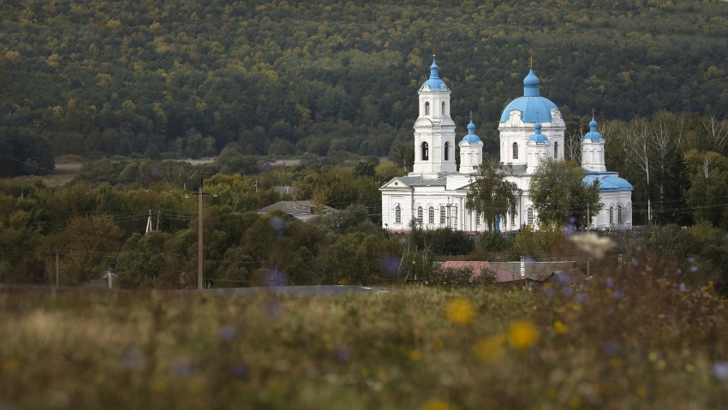

Храм  Рождества Пресвятой Богородицы в с.Долгие Буды был построен еще в 1896 году. Строилась она целых 17 лет по проектам разных зарубежных архитекторов. В 1897 году строительные работы были закончены, на здании установили кресты и колокола разного веса, один из которых весит 3,2 тонны.

Церковь Рождества Пресвятой Богородицы была просторной и светлой, выстроенной из камня, рассчитана на многие годы. Но в 30-е годы прошлого столетия, при Советской власти, как и большинство культовых объектов, была закрыта, разграблена и пришла в полное запустение. Во время Великой Отечественной войны немцы устроили внутри церковного помещения конюшню. Из церковной утвари ничего не сохранилось. Кресты и купола исчезли.

В 2000-м году церковь Рождества Пресвятой Богородицы в селе Долгие Буды Курской области взялся восстанавливать настоятель храма отец Евгений. Здание представляло весьма печальное зрелище. Настоятелю стали помогать местные жители и руководство района. В первую очередь были восстановлены купола, затем пришел черед внутреннему убранству. Иконы приносили даже сами жители села. А один из них у себя в огороде обнаружил закопанный колокол. Во время разграбления обители покойный ныне брат подобрал его и спрятал, чтоб не отправили на переплавку.

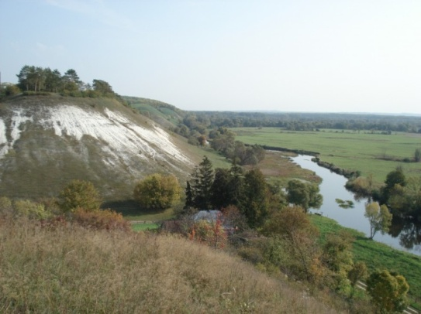

**с.Долгий Колодезь. Урочище «Горы-Болото»**

Дендрологический памятник природы представлен противоэрозионными насаждениями по крутым меловым склонам; байрачные дубравы с примесью ясеня и клена

Постановлением администрации Курской области от 31 декабря 2019 года N 1387-па объявлено урочище Горы-Болото в границах Корочанского сельсовета Беловского района Курской области памятником природы регионального значения, а территория, занятая им, - особо охраняемой природной территорией регионального значения. Памятник природы расположен в Беловском районе Курской области к северо-востоку от сл. Белая у с. Стриглосы. На территории памятника природы отмечено: 290 видов сосудистых растений, 35 из которых (в том числе лен желтый, синяк русский, пролеска сибирская, лук медвежий, шпажник тонкий, хохлатка Маршалла) внесены в Красную книгу Курской области (2017), а 1 вид - касатик безлистный - в Красную книгу России (2008); 96 видов животных, 20 из которых (в том числе дровосек-кожевник, гадюка Никольского, куропатка серая, чеглок, средний дятел, хорь лесной, заяц-русак, краснобрюхая жерлянка) внесены в Красную книгу Курской области (2017), а 1 вид - махаон - в Красную книгу России (2008).

Памятник природы представляет собой различные типы дубрав, характерных для лесов Гочево-Обоянского ландшафта. Здесь преобладают нагорные широколиственные леса, а также пойменные ольшаники и ивняки. Имеются луга, болота, небольшие фрагменты луговых степей.

**Большесолдатский район Курской области.**

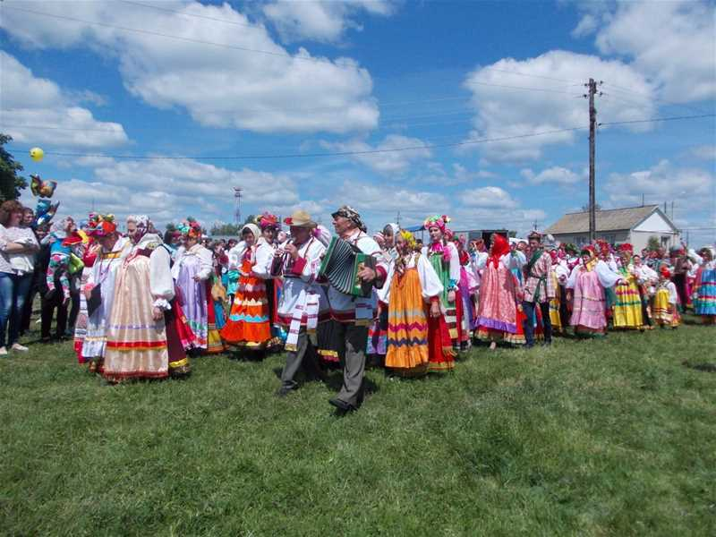

Народное гуляние «Левада» в Саморядовском сельсовете (с.Саморядово, д.Козырёвка, д.Будище, д.Бирюковка) в честь православного праздника «Троица».

На православный праздник Святой Троицы в селе Саморядово Большесолдатского района Курской области «по-русски» широко проводятся народные гулянияпод названием **«Левада»**с соблюдением обычаев далекой старины. Именно здесь собираются ценители народных традиций со всей Курской области. Этот праздник был возрожден несколько десятилетий назад на территории Саморядовского сельсовета и на сегодняшний день является богатейшим наследием наших предков. Своим названием «Левада», праздник обязан месту проведения гуляний. Левада – это огороженный зеленый заливной луг, где проходили народные гуляния, сопровождаемые играми, песнями, плясками, кулачными боями и всякими потехами. До сих пор здесь сохранились песни, танцы, ансамблевая игра на инструментах. В этих местах родилась известная пляска «Тимоня».

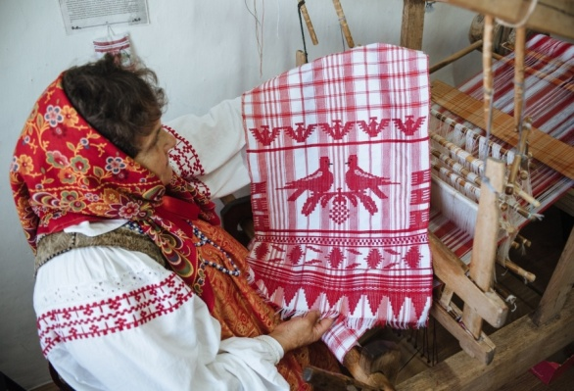

**Саморядовский дом ремесел**

Саморядовкое узорное ткачество - старинный промысел ткачих-надомниц, существовавший в селах Большесолдатского района Курской области в XIX-XX веках. Представлен ткачеством праздничных и обрядовых рушников (полотенец), скатертей, поясов для народного костюма. В настоящее время традиция узорного ткачества сохраняется в одном из ремесленных филиалов Курского областного Дома народного творчества – Саморядовском Доме ремесел.

Для изготовления полотна используют горизонтальный ткацкий стан с двумя катушками – «пришвами», на которых крепятся нити основы и пропускаются через бёрдо – ряд тонких тросниковых пластин в раме. Бёрдо заправляется в подвижную раму, которой уточная нить прибивается к готовому полотну. Уток пропускается через основу челноком, который ткачиха прокидывает вручную в «зев» - зазор между парными нитями основы, которые меняются местами в процессе тканья, когда ткачиха нажимает на импровизированные педали станка – «поножки», соединенные с «нитами» - рядами петель, в которые пропущены нити основы.

Саморядовское ткачество хорошо известно в народном искусстве России, мастера промысла заслужили высокую оценку искусствоведов, музейных специалистов, этнографов. За большой вклад в сохранение курского нематериального наследия и ремёсел они награждены премией Губернатора Курской области "За сохранение традиций", премией общественного признания "Курская антоновка" в номинации "Человек года", имеют звание "Народный мастер России".

Увидеть тканые изделия можно на Межрегиональной универсальной оптово-розничной Курской Коренской ярмарке, Межрегиональном фестивале-конкурсе «Мастера Соловьиного края» и ежегодном празднике народного календаря «Левада» в с. Саморядово, Любимовка Большесолдатского района.

**Глушковский район Курской области.**

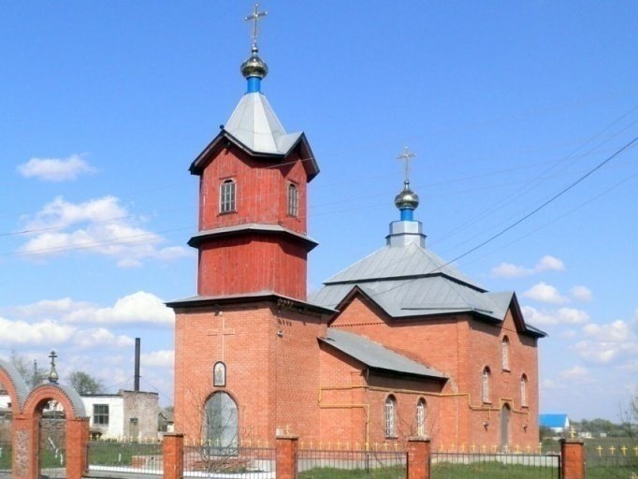

**с. Званное. Церковь Покрова Пресвятой Богородицы.**

Первое упоминание о с. Званное относится к 1685 году. В эти годы в селе насчитывалось около 70-ти дворов. Заселение происходило выходцами из городов: Глухова, Конотопа, Путивля. Административно, село входило в Белопольский уезд Харьковской Губернии. Очевидно, к этому времени относится строительство Званновского храма, но точных архивных данных не сохранилось. В 1948 году храм был закрыт. Колокольня разрушена. Здание храма было отдано под сельский клуб. Церковная утварь, богослужебные книги, иконы, облачения были разграблены или уничтожены.

В 70-х годах ХХ-го столетия здание клуба было полностью разобрано и на этом месте был воздвигнут памятник погибшим в ВОВ односельчанам.

В 1990 году в селе Званное был зарегистрирован приход. На собранные жителями села денежные средства, приобрели здание (сельский дом), которое было переоборудовано для совершения богослужений и треб, командированным священником.

В ноябре 1991 года по указу архиепископа Ювеналия (Тарасова) был назначен настоятелем храма, иерей Андрей Бородин. В июле 1994 года архиепископом Ювеналием освящено место под строительство нового здания храма.

Строительство велось на протяжении шести лет за счет пожертвований прихожан - жителей с. Званное и других сел района. Большую помощь в строительстве храма оказывали: правление сельхозкооператива «Родина», администрация Званновского сельсовета, администрация Глушковского района и др. организации района.

Первое богослужение в новом храме состоялось 27 апреля 2000 года, в Великий четверг Страстной седмицы.

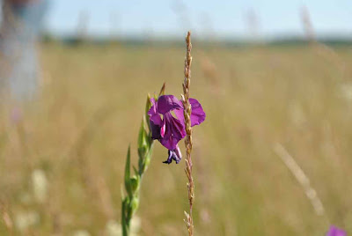

**Гладиолусовый луг**

Возле д. Карыж на берегу Сейма находится «гладиолусовый луг»..В этих местах растет гладиолус тонкий, занесенный в Красную книгу Курской области. Его здесь так много, что во время цветения луг окрашивается в розовато-сиреневые тона. Это чудо природы — огромное пространство, усеянное дикими гладиолусами. Это редкое растение, занесенное в "Красную книгу" России. Но здесь, как подсчитали специалисты, он вырастает до до 260 гладиолусов на 1 кв. метр. Как сообщает официальный сайт Центрально-Черноземного заповедника им. Алехина, гладиолус тонкий – Восточноевропейско-Кавказский вид. Травянистый клубнелуковичный многолетник. Стебель с 3 мечевидными листьями. Соцветие – односторонний колос. Околоцветник пурпурно-розового цвета, зигоморфный (неправильный) почти 2-губый с широкопленчатыми по краю прицветниками. Севернее в лесной зоне гладиолус тонкий замещается близким видом – гладиолусом черепитчатым (G. imbricatus), от которого отличается бескрылыми семенами. Первые упоминания о гладиолусе относятся к I веку нашей эры, к эпохе Древнего Рима. Дикорастущие виды гладиолуса были описаны греческим врачом Диоскоридом (50-е годы н.э.). Эти гладиолусы широко выращивались как декоративные, но позднее были вытеснены африканскими видами. Кстати, в Африке гладиолусы являются символом счастья и праздника, а в Японии – символом постоянства и заботливости.

В Центрально-Черноземном заповеднике гладиолус тонкий встречается на территории четырёх участков (Стрелецкий, Казацкий, Букреевы Бармы, Зоринский). Численность вида невысокая, но стабильная. Произрастает гладиолус обычно по днищам и склонам степных логов, исключительно редко в плакорной степи. Высота цветка зачастую превышает метр. А цветков в соцветии бывает больше десятка.

**Горшеченский район Курской области.**

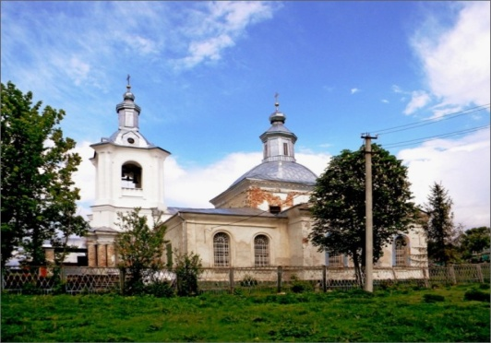

Церковь Казанской иконы Божией Матери — православный храм Курской и Рыльской епархии. Расположена в селе Ключ.   Ключ – старинное русское село. Возникло в первой половине XVIII в. До 1928 года территориально входило в Нижнедевицкий уезд Воронежской губернии. Архиепископ Дмитрий (Самбикин) в документах середины 1880-х годов отмечал: «Церковь в селе Ключе, Нижнедевицкаго уезда, каменная с колокольнею, построена в 1799 году (а по клировой ведомости в 1803 г.) на месте прежде бывшей деревянной. Один штат. Прихожан 1220 душ, деревня Быстрина (ныне – Быстрик, в 2 верстах)». Казанский храм – один из четырех храмов района, богослужения в которых в годы советской власти прерывались лишь на короткие периоды. Официально закрывался властями 5 августа 1940 года. Однако в период оккупации богослужения возобновились. Росписи внутри церкви сделаны в советское время. Настоятелем храма является иерей Александр Абдумуратович Каримов (в апреле 2012 года награжден наперсным крестом). В настоящее время церковь является памятником истории и культуры народов Российской Федерации и объектом культурного наследия.

**Дмитриевский район Курской области.**

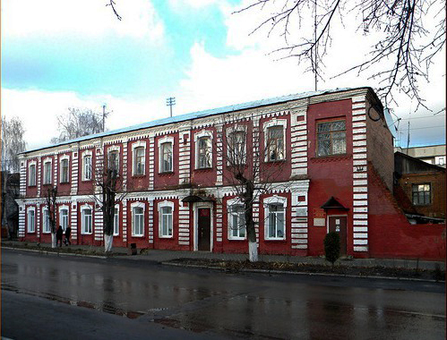

Дмитриевский краеведческий музей — один из крупных музеев Курской области. Его экспонаты представляют историю края, начиная со Средневековья. Художественная часть музея представлена работами А.М.Любимова. Музей является филиалом Курского областного краеведческого музея.

Дмитриевский государственный краеведческий музей им. А.Ф. Вангенгейма основан в 1919 году. В годы Великой Отечественной войны музей не успели эвакуировать. В его залах расположились немецкие солдаты. Экспонаты и уникальные вещи были разграблены. По окончании войны экспозицию восстановили, и в 1946 году музей снова открылся для посетителей. В экспозиции отражена история Дмитриевского края с 12 века до настоящего времени.

История Дмитриева представлена в становлении его как крупного центра в Курской губернии в начале прошлого века. Многие экспонаты рассказывают историю Прилепской мануфактуры, Дерюгинского сахарного завода. Владельцем последнего был Великий князь Михаил Романов, брат императора Николая II.

Важное место в экспозиции уделяется истории партизанского движения в годы Великой Отечественной войны, именно в Дмитриеве шло ожесточённое партизанское сопротивление немецким войскам. Особый раздел музея посвящён истории космонавтики. Предметы, связанные с ней, музею подарил Звёздный городок.

Художественная часть экспозиции представлена живописью А.М.Любимова — ученика Ильи Репина.

**Железногорский район Курской области.**

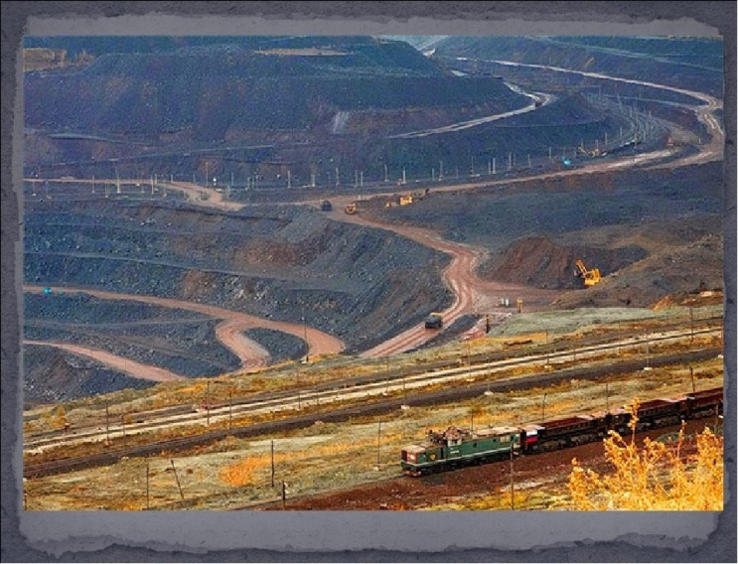

Курская магнитная аномалия, КМА — самый мощный на Земле железорудный бассейн. Один из крупнейших по запасам богатой железной руды район в мире.

**Михайловское железорудное месторождение** — железорудное месторождение в Курской области, вблизи города Железногорск. Основные рудные минералы: магнетит, гематит, мартит. Месторождение открыто в 1950 году, начиная с 1960 года осваивается открытым способом. Средняя годовая добыча свыше 45 млн. тонн железной руды. Глубина карьера Михайловского ГОКа — более 350 метров от поверхности земли, а его размер – 3 на 7 километров.

**Золотухинский район Курской области.**

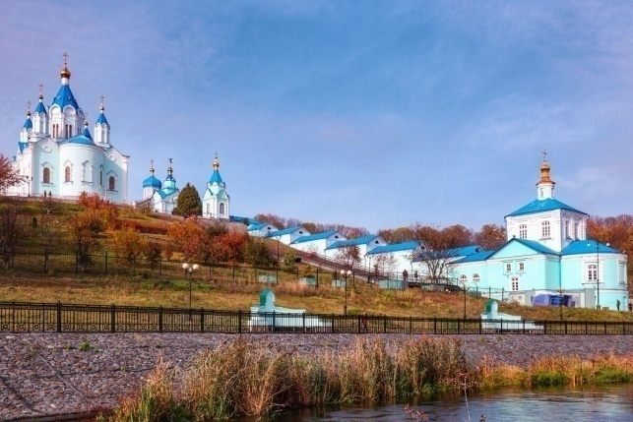

Ку́рская Коренна́я Рождества́ Пресвято́й Богоро́дицы пу́стынь — мужской монастырь Курской епархии Русской православной церкви, расположенный в местечке Свобода.

В 1295 году в день праздника рождества Пресвятой Богородицы «некий благочестивый муж» из города Рыльска, промышляя с товарищами в лесу, в 27 верстах от бывшего Курска; на берегу реки Тускари, нашел лежащую при корнях большого вяза икону, повернутую ликом к земле. Как только он поднял её, под иконой открылся источник воды, существующий и по сей день. Икона оказалась «Богородичной» типа «Знамение», небольших размеров – 3,5 х 3,5 вершка (15,2 х 15,6). По названию местности икона получила именование Курской, а Коренной – потому, что обретена при корнях дерева. Нашедшие икону сразу ощутили её благодатность и не дерзнули нести её с места обретения; поместив икону в дупле того же дерева, они немедля срубили небольшую часовню. Впоследствии на этом месте был построен монастырский соборный храм Рождества Богородицы.

Жители Рыльска в конце XIII – начале XIV века не раз переносили икону в свой город и ставили в церкви, но икона каждый раз чудесно исчезала и оказывалась на том месте, где была первоначально найдена. Тогда здесь соорудили более просторную и прочную часовню и стали приходить для поклонения иконе сюда, на лесистый склон реки Тускари. Паломников становилось с каждым годом все больше, потому что от иконы исходили многие благодатные знамения и совершались исцеления.

В том же 1597 году последовал царский указ о создании мужского монастыря на месте обретения Курской Коренной иконы с церковью во имя Рождества Пресвятой Богородицы. Туда препроводили икону из Москвы вместе с «царским иждивением» на построение пустыни.

В 1604 году отряд Лжедмитрия I беспрепятственно вошел в город и взял Курскую Коренную икону с собой в Путивль, откуда она в стане самозванца была привезена в Москву. Святыни не помогают не правому делу… Лжедмитрия постигло народное мщение. Но нельзя не обратить внимания на то, что Курская Коренная икона в столь критический момент истории оказалась в столице и оставалась там до окончания Смутного времени и установления в России законной власти в 1613 году.

Бедствие постигло в том году и Коренную пустынь. В 1611 году объединенная орда крымских, ногайских и казанских татар напала на Курский уезд (Курск не был ими взят) и тогда «погорели все грамоты и выписи» Коренной пустыни, которая, следовательно, к этому времени успела обустроиться, обзавестись деловыми бумагами. По просьбе курян из Москвы в Курск была возвращена Коренная Знаменская икона.

Богослужения ведутся в основном в Соборном храме, а также в престольные праздники и в остальных храмах обители. Не иссякли и святые источники на территории монастыря. Как и прежде, святая вода из живоносных источников Коренной пустыни дает силы и укрепляет в вере православных людей.

**Касторенский район Курской области.**

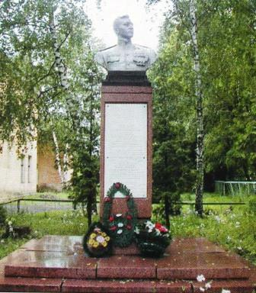

**Мыльников Григорий Михайлович**

Родился 25 мая 1919 года в селе Егорьевка (ныне Касторинский район Курской области). В 1936 году окончил 7 классов школы в селе Вознесеновка, в 1938 году — школу ФЗУ в Воронеже. Работал аппаратчиком на Воронежском заводе синтетического каучука.

В армии с декабря 1939 года. В 1940 году окончил Борисоглебскую военную авиационную школу летчиков. Служил в строевых частях ВВС (в  московском военном округе).

Участник Великой Отечественной войны: в августе 1941 — феврале 1945 — лётчик, командир звена, заместитель командира и командир авиаэскадрильи 174-го штурмового авиационного полка. Воевал на Западном, Ленинградском и 3-м Белорусском фронтах. Участвовал в  обороне Ленинграда, Красноборской, Красносельско-Ропшинской, Ленинградско-Новгородской, Нарвской, Таллинской и Восточно-Прусской операциях. За время войны совершил 226 боевых вылетов на штурмовике Ил-2 для нанесения ударов по живой силе и технике противника.

21 февраля 1945 года был подбит зенитной артиллерией противника (в пятый раз за войну) в районе посёлка Цинтен (ныне посёлок КорневоБагратионовского района Калининградской области), дотянул до своей территории и совершил вынужденную посадку в районе города Кройцбург. Был тяжело ранен в голову и отправлен в госпиталь.

За мужество и героизм, проявленные в боях, Указом Президиума Верховного Совета СССР от 23 февраля 1945 года гвардии майору Мыльгикову Григорию Михайловичу присвоено звание Героя Советского Союза с вручением ордена Ленина и медали «Золотая Звезда». Указом Указом Президиума Верховного Совета СССР от 19 апреля 1945 года гвардии майор Мыльников Григорий Михайлович награждён второй медалью «Золотая Звезда».

После войны до августа 1945 года находился на излечении в госпитале. С ноября 1945 года майор Г. М. Мыльников — в запасе.

Жил в Москве. Умер 26 сентября 1979 года. Похоронен на Ваганьковском кладбище.

Мыльников Георгий Михайлович – дважды Герой Советского Союза Его имя высечено на мемориале Героев Курской области на Красной площади. Бронзовый бюст Г. М. Мыльникова установлен в деревне Егорьевка ныне Касторенского района Курской области. Его именем названа улица в Курске.

**Конышёвский район Курской области.**

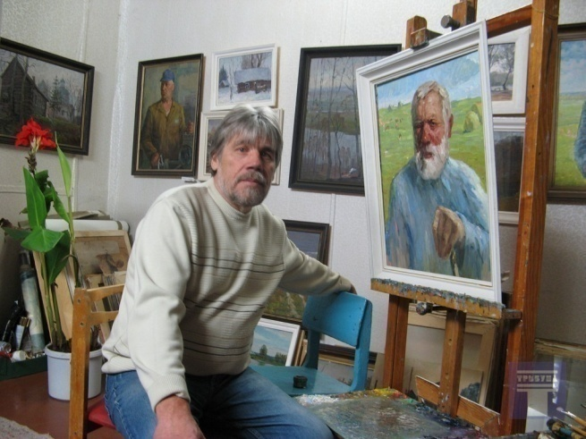

27 октября 1951 года родился замечательный художник наш земляк Горбачев Александр Николаевич. В своих картинах он прославлял красоту природы родного края.   
А. Н. Горбачев родился в с. Износково Льговского района Курской области в семье железнодорожного служащего. Окончив школу, отслужив армию, он, 22-летним юношей, поступил на художественно-графический факультет Курского государственного педагогического института в 1973 году и окончил его в 1978.

Начало творческой деятельности относится к периоду учебы на заочном отделении художественно-графического факультета и участием в областных художественных выставках произведений молодых художников в 1975 и 1979 годах. В 1971 году он начинает работать в Конышевской средней школе преподавателем рисования и черчения, в которой и проработал 25 лет, из них более 10 лет директором школы. Работая учителем, он не бросает заниматься живописью и в 1981 году организовывает свою первую персональную выставку живописных работ, где были представлены пейзажи окрестностей Конышевки и Льгова. Выставка, особенно персональная, - это серьезное испытание и важна для творческого роста художника. Кроме того, он хотел показать красоту природы в разных ее состояниях жителям поселка, привить любовь и уважение к родным местам. В небольших работах была заложена основа его пленэрного пейзажного метода, строящегося на широких тональных отношениях. Пейзажи «Полдень» (1974), «Последний снег», «Осенний день» (1979) и другие периода 80-х годов созданы на неярких, но изысканных цветовых сочетаниях. В них сказывается любовь к скромной и непритязательной природе окрестностей Конышевки, Железногорска, Рыльска, куда он выезжал на этюды. Преподавательская работа, а затем должность директора школы не позволяли ему много времени уделять живописи, как этого требует профессия живописца. Много лет проработав в школе, он принимает решение уйти и заняться только живописью. У него уже был собран большой этюдный материал за весь почти тридцатилетний период. Он много работает на пленэре, пишет портреты известных земляков для местного музея и на заказ, дарит друзьям. В середине 90-х он активно включается в выставочную деятельность Курской организации Союза художников, ездит на пленэры. На областных выставках появляются не только пейзажи, но и портреты. В 2004 году за активную творческую работу и создание значительных произведений живописи в жанрах портрета и пейзажа он был принят в члены Союза художников России.

В последние годы жизни А. Горбачев много работал не только на пленэре, но и в мастерской, перерабатывая богатый этюдный материал, вместе с тем сохраняя непосредственность и свежесть восприятия.

Он мечтал научить детей рисовать, любить окружающую природу, бережно сохранять народные традиции и культуру своего народа. Поэтому и была задумана в местном музее пос. Конышевка живописная галерея портретов известных земляков, работавших в разных областях науки, хозяйственной и культурной жизни района.

14 января 2010 года, а 6 марта его не стало. Александр Николаевич ушел из жизни в пору творческой зрелости и мог бы создать еще много прекрасных произведений живописи, но он оставил светлый след на земле. Добрые дела, бывшие частью его жизни, продолжают согревать людей и память о нем останется на многие, многие годы...

**Кореневский район Курской области.**

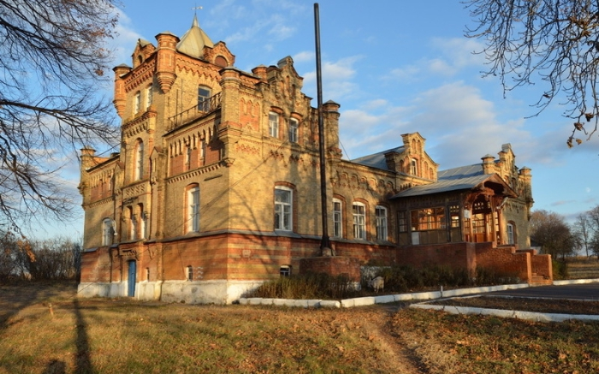

**Дворец для любимой**

**(село Сафоновка Кореневского района)**

Источник: <https://kulturologia.ru/blogs/160916/31385/>

В Курской области в селе Сафоновка Кореневского района на живописном берегу пруда возвышается дворец, построенный в конце XIX века и напоминающий по очертаниям средневековые германские замки. Местные жители называют его «Дворец для любимой» и рассказывают трагическую историю любви местного помещика, сердце которого разбила немецкая фройляйн.

Иосиф Викторов, помещик Курской губернии, был убеждённым холостяком и вполне довольный таким положение дел дожил в полном одиночестве до 70 лет. Но как-то отправился он в Германию, где его немолодое уже сердце воспылало огненной страстью к очаровательной немке. Правда, дама, которой в ту пору не было ещё и 30 лет, не стремилась замуж за старика, да и российская глубинка её не прельщала. Но прямо отказывать русскому кавалеру она не стала, а заявила, что выйдет за него замуж, если он построит для неё настоящий дворец.

Сегодня сложно сказать, всерьёз или в шутку немецкая красавица сделало то заявление, но, вернувшись на Родину, депутат Курского дворянского собрания граф Викторов сразу взялся за дело. Он нашёл лучших каменщиков, и через три года в самом живописном месте его имения появился дворец, который должен был напоминать его любимой о Германии. И только крыльцо он сделал традиционным русским.

По легенде, граф решил, что жить во дворце будет только вместе с любимой, и поселился рядом с дворцов в деревянной избе. Ежедневно он поднимался в самую высокую комнату дворца, где должна была поселиться его молодая жена, и смотрел на дорогу в ожидании счастья. Но немка не торопилась в российскую глубинку. А замок, так и не дождавшись свою хозяйку, превратился в символ безответной любви и одиночества.

После революции граф Викторов решил покинуть страну, но по дороге умер в Харькове. На территории усадьбы разместили сельскую школу, а на втором этаже сделали музей. Замок сохранился до наших дней. Сейчас здесь обычная сельская школа. Любой желающий может войти во дворец, прикоснуться к этим стенам, осмотреть небольшой сельский музей и вспомнить эту удивительную историю.

**Курский район Курской области.**

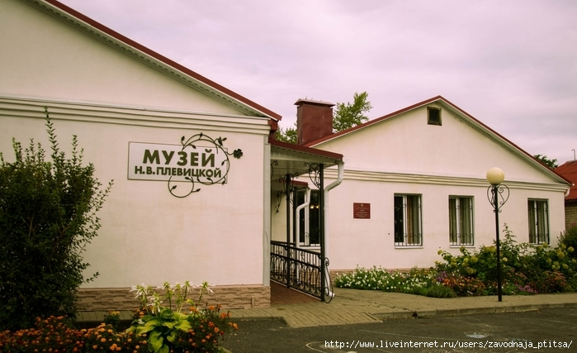

Музей Н.В. Плевицкой был открыт по распоряжению Губернатора Курской области А.Н. Михайлова к 130-летию со дня рождения певицы. Он создавался как филиал Курского областного краеведческого музея.

В честь памяти Надежды Васильевныв г.Курске назван проспект Плевицкой

Плевицкая Надежда Васильевна - выдающаяся исполнительница русских песен, родилась в 1879 году в селе Винниково Курского уезда.

Плевицкая (урождённая Винникова) Надежда Васильевна (1884-1940) — певица (меццо-сопрано), одна из первых звёзд русской эстрады. Родилась в с. Винниково Курской губернии в крестьянской семье. После двухлетнего пребывания в курском Троицком женском монастыре, где на её пение обратил внимание А. М. Абаза, она поступила в бродячую цирковую труппу, пела в Киеве в русском эстрадном хоре Л. Б. Липкина. Позднее вступила в балетную труппу И. Ф. Штейна, где встретилась с бывшим солистом балета Варшавского театра Эдмундом Плевицким, за которого вышла замуж. Под фамилией Плевицкой она стала известна как исполнительница романсов, цыганских и русских бытовых песен. С популярным хором бывшего оперного певца Манкевича попала в Петербург, затем в Москву, где получила приглашение в ресторан «Яр», создавший ей громкую славу солистки-исполнительницы русских народных песен.

Слава Плевицкой в России в начале XX века была огромной. Ей стоя аплодировали переполненные залы театров и консерваторий. Критик Александр Рафаилович Кугель, постоянно следивший за ростом её дарования, за её выступлениями в престижных залах театров, дворянских собраний или московского ресторана «Яр» писал: «Она стояла на огромной эстраде в белом платье, облегавшем стройную фигуру, с начёсанными вокруг всей её головы густыми чёрными волосами, блестящими глазами, большим ртом, широкими скулами и круто вздёрнутыми ноздрями... Она пела... не знаю, может быть не пела, а сказывала. Говор Плевицкой — самый чистый, самый звонкий, самый очаровательный русский говор... У неё странный, оригинальный жест, какого ни у кого не увидишь: она заламывает пальцы, сцепивши кисти рук, и пальцы эти живут, говорят, страдают, шутят, смеются...». Вот малая часть названий песен, возрождённых ею, впервые включенных в репертуар; песен, которые до Плевицкой на сцене никогда не исполнялись, а ныне кажутся извечными в нашей культуре: «Дубинушка», «Есть на Волге утёс», «Из-за острова», «Среди долины ровныя», «По диким степям Забайкалья», «Калинка», «Всю-то я вселенную проехал», «Помню я ещё молодушкой была», «Хас-Булат удалой», «Ухарь-купец», «Лучинушка», «Славное море, священный Байкал», «Варяг», «Липа вековая» и другие.

Надежда Плевицкая была любимицей Николая II, представлена ему она была уже в зените славы. «Курским соловьём» называл Плевицкую Государь. Очевидцы рассказывали, что последний всероссийский самодержец, слушая русские песни в её исполнении, низко опускал голову и плакал. В знак благодарности за пение и талант Государь подарил певице драгоценный перстень со своей руки.

Когда началась Первая мировая война, Надежда Плевицкая, вместе со своим вторым мужем поручиком лейб-гвардии Кирасирского полка Шангиным, отправилась на фронт, где стала сиделкой в лазарете. После революции жила в эмиграции, в Германии и Франции, где пользовалась успехом: эмигрантские газеты писали о подлинной «плевицкомании». Последним мужем певицы стал участник Белого движения генерал-майор, командир Корниловской дивизии Николай Скоблин, они поженились в 1921 году.

В 1937 году была арестована и осуждена французским судом на 20 лет каторги за соучастие вместе с мужем в похищении из Парижа главы РОВС белого генерала Евгения Миллера. Одновременно с похищением Миллера её муж, Николай Скоблин, бежал из страны и погиб при невыясненных обстоятельствах в Испании. Президент Франции Альбер Лебрен отказался её помиловать. Плевицкая умерла в женской тюрьме в Ренне осенью 1940 года.

**Курчатовский район Курской области.**

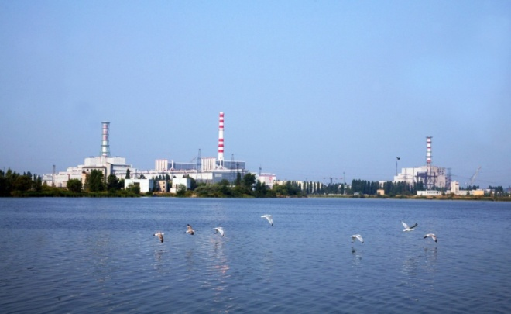

Курская АЭС — атомная электростанция в России, расположенная в г. Курчатове Курской области, в 40 км к западу от г.Курска на берегу реки Сейм. Состоит из четырёх энергоблоков общей мощностью 4 ГВт. По мере исчерпания ресурса энергоблоков Курской АЭС их мощность будет замещена блоками Курской АЭС-2.



Строительство Курской АЭС-2 предусмотрено в утвержденном в ноябре 2013 года Правительством РФ документе - «Схема территориального планирования РФ в области энергетики», где определены сроки сооружения энергоблоков №№1,2,3,4, Курской АЭС -2. Целью сооружения Курской АЭС-2 является замещение энергоблоков №1, и №2 Курской АЭС после окончания срока их эксплуатации.  Основной социально-экономический эффект состоит в снижении рисков энергодефицита в регионе и поставки электроэнергии в объединенную энергосистему Центра. Предусматривается реализация проекта  энергоблоков нового поколения ВВЭР-ТОИ повышенной безопасности и улучшенных технико-экономических характеристик.

Проект Курская АЭС-2 отвечает как требованиям РФ, так и всем современным международным требованиям в области безопасности ядерной энергетики. В нем применены четыре активных канала систем безопасности (дублирующих друг друга), устройство локализации расплава, система пассивного отвода тепла из-под оболочки реактора и система пассивного отвода тепла от парогенераторов.  
  После окончания строительства и ввода в эксплуатацию каждый энергоблок Курской АЭС-2 будет работать в режиме нормальной эксплуатации с ежегодной выработкой электроэнергии и отпуском тепла потребителям в течение 60 лет.

**Льговский район Курской области.**

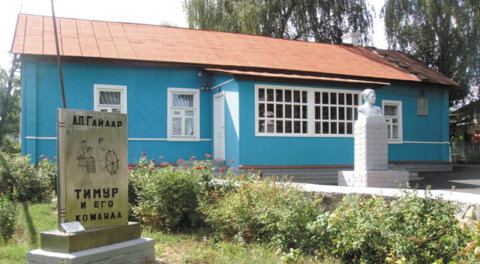

В доме под номером 31 по улице Карла Либкнехта города Льгова в январе 1904 года в семье Голиковых родился сын Аркаша, известный миру писатель Аркадий Петрович Гайдар. Прожил он здесь до 1909 года. Всем школьникам он станет известен как Аркадий Гайдар – автор «Тимура и его команды», «Чука и Гека», «Мальчиша-Кибальчиша», множества других рассказов и повестей. 18 марта 1973 года состоялось торжественное открытие Льговского государственного мемориально-литературного музея А. П. Гайдара. В экспозициях музея представлены материалы, рассказывающие об участии писателя в гражданской войне, его журналистской работе, о раннем периоде литературного творчества. В витринах первые книги писателя, изданные при его жизни, затем, в последующие годы. Здесь же литература разных авторов, посвященная Гайдару, его книги, изданные в других странах. В витринах книги из личной библиотеки родителей Аркадия Гайдара. В следующей экспозиции и личные предметы Аркадия Гайдара - стол, за которым он работал в Москве, меховая куртка, унты, рубашка. На столе¬ рукописи писателя. В музее собраны награды писателя - орден «Знак Почета», орден «Отечественной войны», диплом о присуждении писателю премии Ленинского комсомола, лента и диплом почетного гражданина г. Льгова.

**Мантуровский район Курской области.**

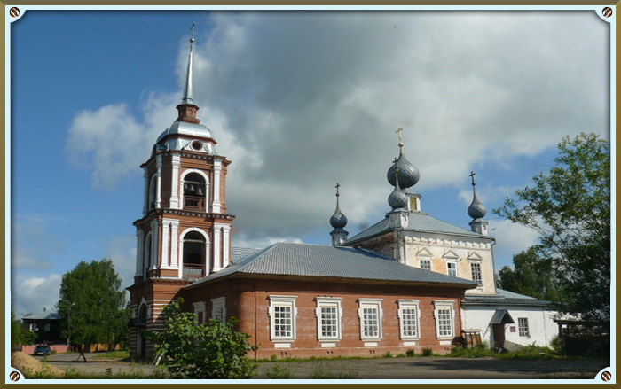

**Памятник архитектуры 18 в. — каменная церковь святителя николая чудотворца (1746).**

**Церковь** была построена в 1746 году по «тщанию титулярного советника Михаила Яковлевича Ельманова». В 1882 году в имеющемся приходе была учреждена земская семилетняя школа, а в 1895 году — церковно-приходская. В 1917 году в ней обучались 70 мальчиков и 50 девочек. Однако в 30−е годы XX столетия мантуровские прихожане лишились храма. Разрушили купол и колокольню со звонницей. Долгое время помещения, стены которых украшали лики святых, использовались как складские. Год за годом стены храма тщательно забеливали и закрашивали, чтобы скрыть то и дело проступавшие настенные образы.

В 90−е годы прошлого столетия здание храма вновь было передано Курской епархии. Церковь пришлось восстанавливать практически заново. На несколько лет храм и прилегающая территория  превратились в большую строительную площадку. Сейчас основные ремонтно-восстановительные работы закончены, и Никольский храм, освященный митрополитом Курским и Рыльским Германом, снова принимает людей, которые хотят помолиться и посмотреть на красоту восстановленного храма.

**Медвенский район Курской области.**

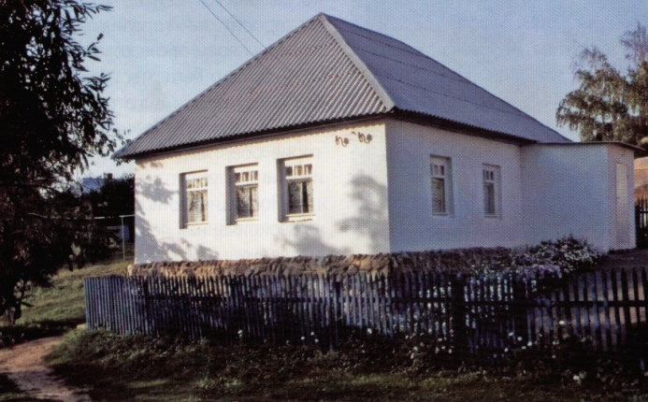

Музей располагается в доме, где родился Константин Дмитриевич Воробьев (1919–1975) и где он прожил до 1935 года. В экспозиции музея отражен мир курской деревни 1920-х — середины 1930-х годов — реконструирована типичная для того времени социокультурная обстановка (предметы быта, орудия труда) и воссоздана максимально приближенная мемориальная среда.

Константин Дмитриевич родился 24 сентября 1919 года в селе Нижний Реутец Курской губернии. Его мать – крестьянка Марина Воробьева, отец – неизвестный австрийский офицер. Константина вырастил как родного муж Марины, Дмитрий Воробьев. В 1938 году Константина призвали в Красную Армию. В армейской газете «Призыв» он опубликовал свои первые рассказы, а после окончания службы стал сотрудником газеты Академии Красной Армии имени Фрунзе. Оттуда его направили учиться в Московское Краснознаменное пехотное училище имени Верховного Совета РСФСР. скоре после начала войны лейтенант Воробьев попал в плен. Он дважды пытался сбежать, и 24 сентября 1942 года ему это удалось: с тех пор писатель называл эту дату своим вторым днем рождения.

Несколько лет Константин Дмитриевич командовал группой партизан, сформированной из бывших военнопленных. Они действовали в окрестностях города Шяуляй на севере Литвы. После освобождения города Воробьева назначили начальником местного штаба ПВО. Лишь через десять лет, после множества проверок НКВД, Константин получил медаль «Партизану Отечественной войны» 1-й степени.

Свою первую повесть Воробьев написал в 1943 году и назвал ее «Это мы, Господи!». В этом произведении он рассказал о том, что пережил в плену. Повесть была опубликована лишь в 1986 году после того, как аспирантка нашла ее в архиве журнала «Новый мир»: в 1946 году Константин Дмитриевич отправлял рукопись в редакцию.

После демобилизации Воробьев переехал в Вильнюс. До начала пятидесятых он сменил множество профессий: был шофером, грузчиком, киномехаником, конторщиком, управляющим магазина. До 1956 года он работал в редакции газеты «Советская литва». В свободное время Воробьев продолжал писать. Всего Константин Дмитриевич опубликовал более тридцати рассказов и очерков, а также десять повестей, в том числе произведения:

* «Убиты под Москвой»;
* «Крик»;
* «Тетка Егориха»;
* «Одним дыханием»;
* «Это мы, Господи!»;
* «Сказание о моем ровеснике»;
* «Вот пришел великан»;
* «…И всему роду твоему»;
* «Седой тополь»;
* «Подснежник».

**Обоянский район Курской области.**

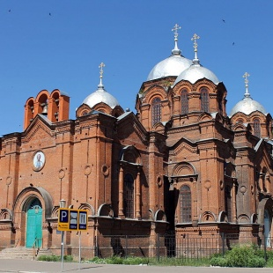

**«1891** г. месяца мая 19 дня была закладка нового каменного храма во имя Александра Невского на Сенной площади. Закладал преосвященный владыко Иустин» – такая запись сделана в семейной хронике, составленной жителем г. Обояни Скуратовым Иваном Михайловичем. Эти данные подтверждаются и в документе Обоянской городской управы, составленном в 1902 г. В нем сообщается, что, теперь уже на Александро-Невской площади, находится не оконченный постройкой собор, заложенный на пожертвования жителей г. Обояни в память чудесного избавления царской семьи от грозившей опасности при крушении поезда.

Храм Святого благоверного великого князя Александра Невского построен в 1891-1907 гг. на средства обоянских купцов. Храм исполнен в русско-византийском стиле. Является памятником архитектуры федерального значения. Был закрыт и разграблен в 1930-х годах. В годы Советской власти здание использовалось под склад Заготзерна и мебельный склад. Возвращен Русской Православной Церкви в 1991 году и вновь освящен 12 июня 1991 года.

В 1998 году храм поставлен на охрану как памятник культовой архитектуры регионального значения.

**Октябрьский район Курской области.**

**Авдеевская стоянка.**

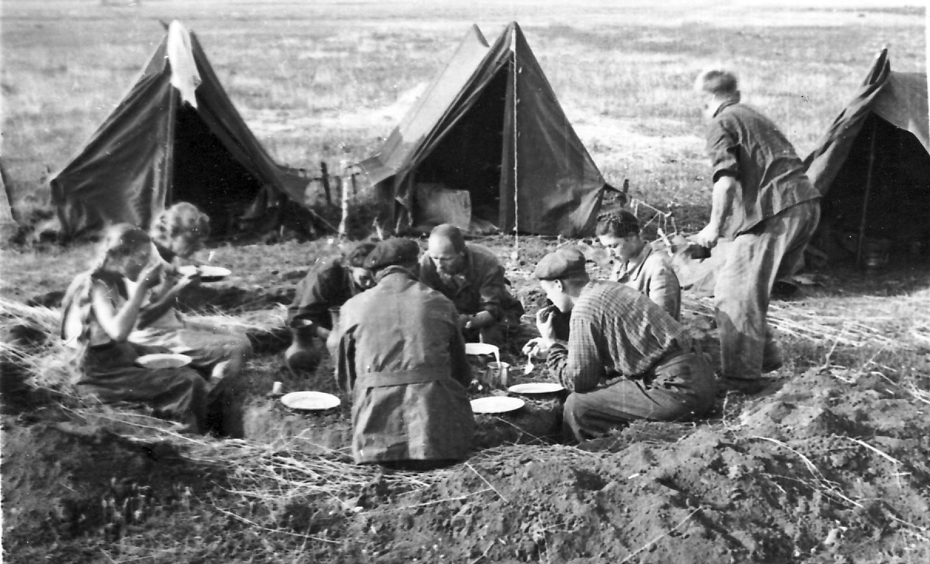

**Авдеевская стоянка** — стоянка позднего палеолита, расположенная близ деревни Авдеевка Октябрьского района Курской области. Памятник был выявлен краеведом В.И.Самсоновым 18 июня 1941 года, за несколько дней до начала  Великой Отечественной войны. В тот день были выкопаны в основном кости мамонтов — «лопатки, рёбра, бивни, зубы, а также осколки кремня и даже готовые орудия из него».

Полноценная научная разведка памятника состоялась уже по окончании боевых действий. В 1946—1948 годах Деснинская экспедиция во главе с М. В. Воеводским открыла поселение в форме овала площадью 800 м². На периферии выявлены полуземлянки. Среди обнаруженных артефактов — «палеолитические венеры» с чётко различимыми чертами лица, фигурка мамонта, разнообразный инвентарь из камня, кремня и кости, а также украшения. Возраст находок оценивается в 23—22 тысячи лет.  В яме № 77 открыты три уникальные, отличные друг от друга статуэтки женщин. Общее в статуэтках: плечи переданы художником обьемно, руки прижаты к корпусу и отделены от него с обеих сторон глубокими желобками. Предплечья помещены под грудью, а кисти лежат на животе. Были выявлены детальные отличия статуэток. У первой руки переданы ассиметрично. У второй - кисти, выходящие из-под груди, лежат в верхней части слабовыпуклого живота. На кистях переданы пальцы и браслеты. Кисти рук третьей статуэтки с пальцами и браслетами выходят из-под груди и лежат в нижней части клиновидно выступающего живота. Существует различие статуэток в передаче прически и деталей одежды. Уникальность одной скульптуры заключается в скульптурном изображении лица и точной передаче весьма сложной прически или головного убора.

 Раскопки продолжаются до сих пор. И в каждую экспедицию находят всё новые объекты.

**Поныровский район Курской области.**

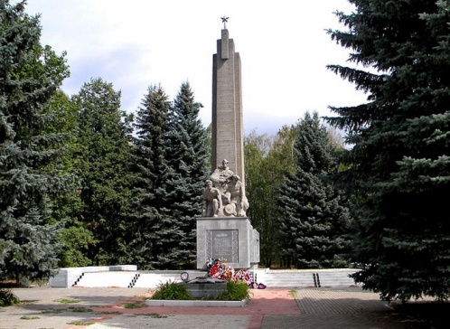

Курская дуга. Северный фас. Поныри. Северный фас заслужил славу непобедимой обороны советских войск, а сами немцы называли небольшой посёлок Поныри курским Сталинградом.

Немецкой группировке армии «Центр» противостоял центральный фронт под командованием Рокоссовского. На пути армии «Юг» стоял воронежский фронт под командованием Ватутина. Немцы, удерживая оккупированные территории, готовили решающую операцию «Цитадель». Суть ее заключалась в одновременном ударе с севера и юга, получении возможности соединиться в Курске, образовав гигантский котел, стремлениии разбить наши войска и двинуться на Москву. Нашей целью было во что бы то ни стало не допустить прорыва и правильно рассчитать вероятность главного удара немецких армий.

5 июля 1943 года на северном фасе началось одно из важнейших сражений Великой Отечественной войны — Курская битва. Рокоссовский точно рассчитал направление главного удара. Он понял, что немцы начнут наступление в районе станции Поныри через тепловские высоты. Это был кратчайший путь на Курск. Командующий центральным фронтом шел на большой риск, сняв артиллерию с других участков фронта. 92 ствола на километр обороны — такой плотности артиллерии не было ни в одной оборонительной операции за всю историю Великой Отечественной. И если под Прохоровкой было величайшее танковое сражение, где железо воевало с железом, то здесь, в Понырях, примерно такое же количество танков двигалось на Курск, и вот эти танки остановили ЛЮДИ. Противник был силен: 22 дивизии, до 1200 танков и штурмовых орудий, всего 460 тысяч солдат. Это была жестокая битва. «Обе стороны, кажется, догадываются о том значении, которое история в будущем определит ей», - пишет Пауль Каррел в книге «Выжженная земля». В Курской битве принимали участие только чистокровные немцы, другим они не доверяли ничего.

Ожесточенные бои продолжались под Понырями 6 и 7 июля. В ночь на 11 июля обескровленный враг предпринял последнюю попытку потеснить наши войска и смог продвинуться за 5 дней боев на 12 километров. Но и на этот раз наступление фашистов захлебнулось. Один из немецких генералов позднее сказал, что ключ нашей победы навсегда зарыт под Понырями. 12 июля, когда шла ожесточенная битва под Прохоровкой на южном фасе, где враг продвинулся на 35 километров, на северном фасе линия фронта вернется на свои позиции, и уже 15 июля армия Рокоссовского перейдет в наступление на Орел.

**Пристенский район Курской области.**

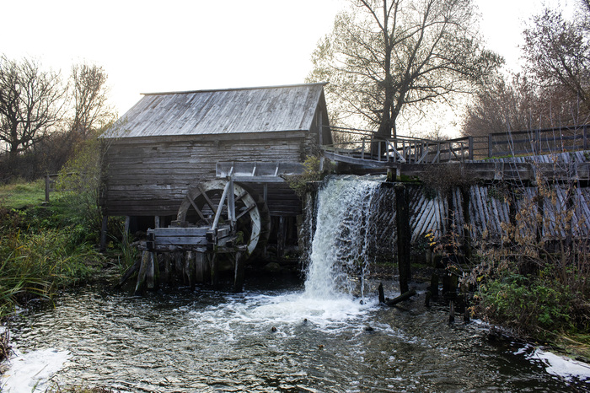

с.Красниково Водяная мельницабыла построена в 1861г на реке Ручей широкий – объект культурного наследия регионального назначения. Это последняя водяная мельница на Черноземье. Мореные дубовые сваи стали за полтора столетия только прочнее. Жернова на мельнице старинные, на века, из гранита. Вода в заводи прозрачная, в кайме зелени. Можно половить рыбу. За мельницей оборудовано место для отдыха - местные жители соорудили стол и лавочки. Чуть выше по течению есть деревянный мостик.

Мельница построена без единого гвоздя более трехсот лет назад. Колесо старинной мельницы после длительного перерыва вновь движется. Жернова работают, механизм в хорошем состоянии. Мука, которая получается после помола, «живая» с отрубями. Водяную мельницу построил местный помещик в начале XVIII века. В те времена в курском наместничестве их насчитывалось около полутора тысяч. До нашего времени уцелела только она одна. Заведующая Обоянским краеведческим музеем Валентина Довбняк допускает, что мельница более ранней постройки. Некоторые бревна подвергались замене. А может быть, ее построили в 1639 году, когда возводилась Обоянская крепость. До революции мельница становилась собственностью разных помещиков, после революции перешла в собственность местного колхоза. Зерно на мельнице мололи на протяжении трех столетий. В 2008 году она прекратила свою работу и оставалась под охраной смотрителя. Этим летом на ней провели реставрационные работы, и мельница вновь заработала. Она станет центром большого этнографического комплекса, строительство которого уже началось.

**Рыльский район Курской области.**

Основание Рыльска как города-крепости Древней Руси относится в концу X века. (1152г) А первым рыльским князем становится Святослав Ольгович – один из героев «Слова о полку Игореве».

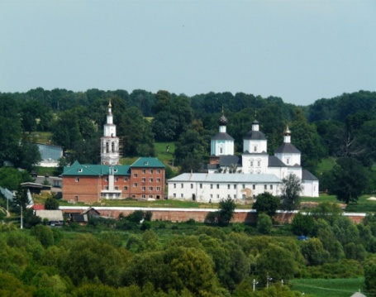

Рыльский Свято-Николаевский монастырь, 1505г (мужской)

Рыльский Свято-Николаевский мужской монастырь расположен в 125 километрах от Курска в окрестностях города Рыльска. Его строения размещаются на высоком холме в поймах рек Рыло и Волынки. Эта местность издавна была избрана людьми для поселения, краеведы и археологи, проводившие раскопки на территории обители, обнаружили остатки захоронений славян-северян, относящиеся приблизительно к эпохе начала Киевской Руси.

В Смутное время обитель была разорена польско-литовским войском, при игумене Корнилие началось, а при игумене Мисаиле продолжилось ее восстановление. Монастырь также владел пахотными землями, лесными и сенокосными угодьями. За пользование реками, ловлю рыбы, содержание мельницы монахи платили государю налог.

Здания в обители в то время были деревянными, покрыты тесом и огорожены частоколом. К началу XYIII века деревянные постройки пришли в негодность, и рыльский купец Прокофий Герасимович Шелехов решил построить каменный храм во имя святителя Николая, архиепископа Мир Ликийских на месте старого. В течение XYIII века монастырь перестраивали и благоустраивали, в 1781 году из Амоньской пустыни в обитель переносят чудотворный образ святителя Николая, архиепископа Мир Ликийских, с которым впоследствии были учреждены крестные ходы.

В 1796 г. в монастыре появляется гостиничный дом с двумя подъездами. В конце XVIII века обитель была довольно благоустроенной, монахи занимались просветительской, социальной и хозяйственной деятельностью-разводили скот, занимались земледелием, содержали пасеку, ловили рыбу, охотились, заготавливали строительный материал. Занимались также и переработкой, в монастыре имелись солодовня, пивоварня, маслобойня, водяная мельница и крупорушка. Дошли воспоминания старожилов о столярной мастерской, об изготовлении киотов и икон.

1824 год вошел в историю посещением обители императором Александром I, проезжавшим из Севска в Таганрог.

XX век стал одной из самых тяжелых страниц в истории монастыря. В 1925 году богоборческая власть закрыла древний духовный центр курского края. Его помещения заняли красноармейцы. С 1941 года долгих 692 дня в Рыльске господствовал немецкий «новый порядок», обитель стала укрепленным рубежом, где разместили множество пулеметных и огневых точек. 30 августа 1943 года, когда Рыльск освободили войска Центрального фронта, немцы спешно бежали из монастыря, не причинив ему существенного вреда. Примечательно, что во время военных действий ни один снаряд, ни одна бомба не разорвались на территории древнего монастыря, который, уцелев в страшной войне, был разрушен во время правления атеистов-богоборцев.

В 1978 году комиссия, обследовавшая памятник культуры и архитектуры, отметила, что во всех строениях полностью отсутствовали полы, дверные и оконные блоки. Кровля на всех зданиях прохудилась, кирпичная кладка сильно разрушена. Крестовоздвиженский храм, переоборудованный в камнедробильный цех, стоял с выбитой стеной.

7 июня 1991 года монастырь был передан Русской Православной Церкви, и по благословению Иувеналия (Тарасова), архиепископа Курского и Белгородского в разрушенную обитель приехали первые насельники. Игумен Иоасаф (Шибаев) и два монаха поселились в одной из полуразрушенных келий. В октябре в Рыльский монастырь был назначен наместником архимандрит Ипполит (Халин). 16 октября 1991 года на первом этаже Николаевского храма, в Георгиевской церкви, начались богослужения. Впоследствии этот храм освятили в честь иконы Божией Матери «Знамение» Курской Коренной.

В 1998 году началось восстановление Николаевского храма, большую помощь в котором оказали работники Курской АЭС. На второй этаж поднялась лестница, новую крышу и купола покрыли медью. Помещение было оштукатурено внутри, а 12 ноября 1998 года на куполе был установлен новый крест. С декабря 1999 года здесь стали совершать богослужения.

Монастырь создал подсобное хозяйство. На подворье появились козы, коровы и лошади, пчелы. При Свято-Николаевском мужском монастыре на территории Рыльского района были организованы пять скитов. В 2000 году началось возведение нового гостиничного корпуса.

На территории монастыря находятся три храма – главный соборный Николаевский, Троицкий и Крестовоздвиженский. В настоящее время полностью отреставрирован соборный Николаевский храм, в котором ежедневно совершаются богослужения.

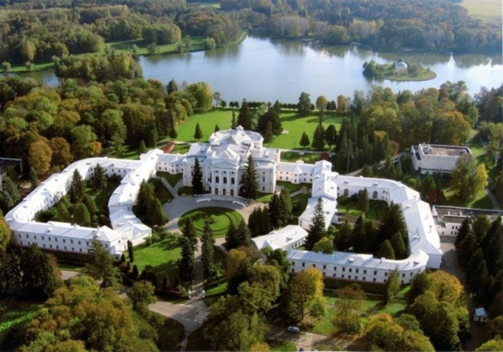

**Марьино. Усадьба - князей Барятинских, 1810г.**

Марьино — усадьба князей Барятинских близ села Ивановское Рыльского района Курской области. Дворцово-парковый комплекс основан князем И. И. Барятинским в 1810-е годы. Имение было названо в честь двух жён князя: Марии Франциски Деттон, умершей вскоре после рождения дочери, и юной Марии Фёдоровны Келлер. Дворец строился для основного местопребывания княжеской семьи и был задуман как символ достоинства и величия княжеского рода. В 1703 году курские земли Рыльского, Льговского и Путивльского уездов были пожалованы Петром I гетману Украины И. С. Мазепе. В селе Ивановском Мазепа основал усадьбу - возвел два здания каменных палат и служебные постройки. Во время Северной войны гетман решил, что выгоднее сражаться на стороне Карла, в связи с чем после Полтавского сражения был вынужден покинуть Россию. Земли, принадлежавшие Мазепе, Петр I недолго думая пожаловал своему любимцу – А.Д. Меншикову. Александр Данилович в то время находился у самого трона, и ему, мягко говоря, было не до земель, находившихся незнамо где, в сотнях верст от блистательного Петербурга. Поэтому имение уже тогда начало приходить в запустение. После смерти Петра I звезда Меншикова постепенно закатилась, и сам Меншиков отправился в ссылку, а его Курские владения отошли к поместьям Евдокии Федоровны Лопухиной, первой жены Петра I. Потом, при Анне Иоанновне эти земли были пожалованы адмиралу флота графу Николаю Федоровичу Головину. Его дочь Наталья Николаевна была женой вступившего на русскую службу принца Петра-Августа Гольдштейн-Бека. Их единственная дочь Екатерина Петровна Гольдштейн-Бек в 1767 году вышла замуж за придворного вельможу князя Ивана Сергеевича Барятинского, которому и принесла в качестве приданого все курские имения, принадлежавшие когда-то Мазепе. Кстати, род Барятинских восходит к самому Рюрику. В старинном "Гербовнике дворянских родов" и других описаниях истории рода Барятинских сказано: "Князья Барятинские ведут свой род от святого благоверного князя Михаила Черниговского, происходящего от Рюрика в одиннадцатом колене и от равноапостольного князя Владимира в восьмом..." Сам Иван Сергеевич не очень спешил осесть в своем имении, предпочитая столичную жизнь. В 1811 году после смерти родителей все курские поместья перешли по наследству Ивану Ивановичу Барятинскому. По словам современников, он был одним из самых блестящих представителей "золотой молодежи". Иван Иванович блестящее образование соединял с "обворожительной наружностью". Это был любитель искусства и литературы, талантливый музыкант и ученый-агроном. Дворец был сооружён в период с 1811 по 1820 года в соответствии с проектом (1811—1812 годов) курского архитектора Карла Ивановича Гофмана. Первоначально дворец назывался Избицкий дом, потому что находился на берегу реки Избица, но позднее его стали называть «Марьино», как и всю усадьбу, т.е. именем второй жены владельца, урождённой графини Келлер. Одновременно со строительством дворца был разбит пейзажный парк с регулярной частью при дворце. На реке Избица устроен Большой Марьинский пруд. В 1860 году ансамбль усадьбы дополнила церковь, построенная в византийском стиле.

Марьинский дворец был широко известен в России не столько своей архитектурой, сколько роскошью внутреннего убранства, коллекциями, а также общей атмосферой праздничности, открытости, художественной утончённости и высокой аристократичности.

Незадолго до войны вместо санатория в здании устроили школу партактива, а когда на Курскую землю на 2 года заступили немцы, то усадьба была подарена генералу Гудериану. При отступлении немецких войск усадьбу должны были взорвать, но не успели, помешали партизаны. В послевоенные годы в имении располагался госпиталь, а позже для раненых летчиков был организован дом отдыха. Когда-то закрытая для простых граждан здравница в начале XXI века распахнула свои двери для всех желающих. Современная лечебная и диагностическая база позволяет оказывать помощь по многим медицинским направлениям. В то же время, сам памятник дворцово-парковой культуры содействует восстановлению душевных сил и дает возможность полноценно отдохнуть в окружении ухоженных цветников, тенистых аллей с удобными скамейками и колоритными мостиками.

**Советский район Курской области**

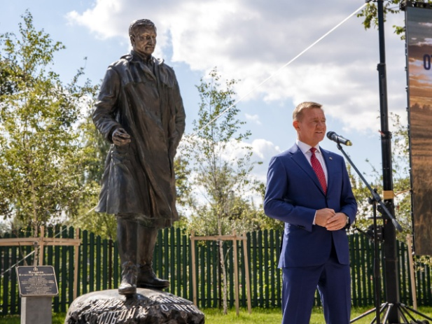

В поселке Кшенский Советского района установлен памятник Народному художнику РФ Вячеславу Клыкову.

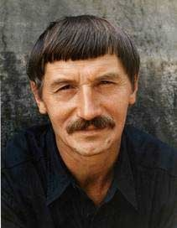

В торжественной церемонии открытия принял участие губернатор Курской области Роман Старовойт, родные и друзья скульптора из других регионов. В их числе сенатор Совета Федерации Евгений Савченко. Среди гостей также присутствовал путешественник Федор Конюхов.

Скульптуру выполнил старший сын Клыкова - Андрей. Установить ее планировалось еще более 10 лет назад у мастерской Вячеслава Михайловича в Москве. В итоге место для памятника нашли на малой родине скульптора.

Вячеслав Михайлович Клыков (19.10.1939-02.06.2006) родился 19 октября 1939 года в селе Мармыжи Курской области. С 1969 года Клыков член Союза художников СССР. За годы своей творческой деятельности Вячеслав Михайлович создал более двухсот скульптурных произведений.

**О**дним из знаковых монументов, созданных В.М. Клыковым, стала **звонница на Прохоровском поле**, воздвигнутая в память о танковом сражении на Курской дуге и открытая в 1995 году в день 50-летия Победы.

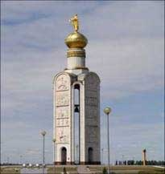

Высота звонницы – 50 метров. Она венчается шестиметровой скульптурой «Покров Божией Матери», до 30-метровой отметки идут горельефы с четырех сторон. Первый, посвященный началу войны, – Собор всех святых, в земле Российской просиявших. На победной, на восточной стороне, – святой Георгий Победоносец, на южной стороне – изображение святыни, чтимой Русской Православной Церковью, – Курской-Коренной иконы «Знамение». Четвертую сторону венчает образ Троицы.

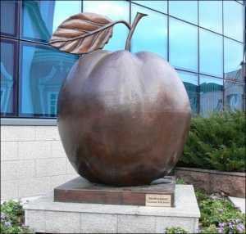

Памятник знаменитой курской антоновке стоит в центре города на улице Ленина. Именно этот сорт яблока вот уже много лет является символом Курска. Поэтому, когда несколько лет назад в городе начали проводить конкурс общественного признания «Человек года», победителям в качестве награды стали вручать маленькие золоченые яблочки. Так что памятник получился вдвойне символичным. Курская антоновка стала одной из последних работ В. Клыкова. Мастер выполнил ее в 2004 году.

В память о великом скульпторе назван проспект Клыкова в Курске. Установлен памятник В. М. Клыкову в Курске (открыт в ноябре 2007 г.; ск. Клыков А. В.), памятник В. М. Клыкову на Прохоровском поле.

**Солнцевский район Курской области**

## Усадьба Солнцевых. Остатки флигеля в селе Никольское.

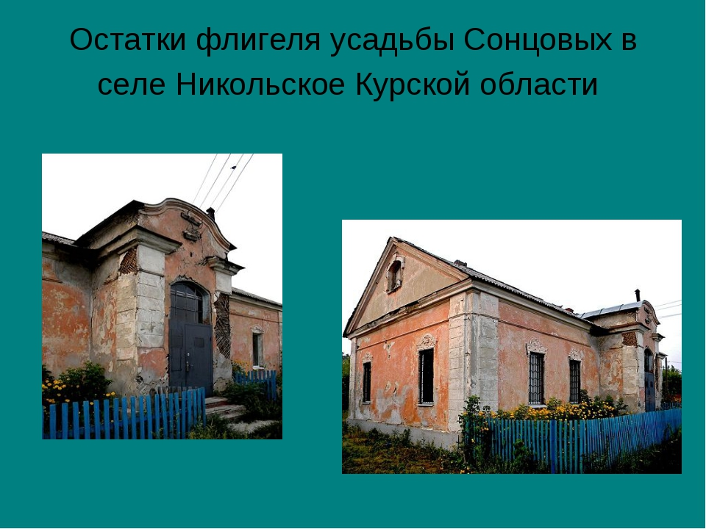

Село Никольское и каменная в нём церковь святителя Николая Чудотворца встречаются в документаль­ных источниках XVIII столетия.

Никольская церковь не сохранилась... О далеком про­шлом села напоминают фрагменты старинного усадеб­ного комплекса Сонцевых, которые владели имением в XIX и начале ХХ веков.

По возрасту деревьев и архитектуре усадебных пост­роек время основания усадьбы можно отнести к первой половине XIX века. Интересен усадебный парк, где регулярная схема обогащена лучевыми аллеями, идущими от главной оси, и круговой тропой, объединяющей четыре боскета первого перекрёстка у главного дома

После революции судьба барского особняка скла­дывалась более или менее благополучно - здесь размес­тилась школа. Но случилось несчастье - пожар, после которого дом совсем забросили...

Ещё недавно господский дом представлял собой благородные, заросшие руины, в которых угадывались черты красавца-особняка в клас­сицистических формах. Это было кирпичное одно- двухэтажное здание на высоких сводчатых подвалах и сложной конфигурацией в плане. В течении последних лет здание было разобрано на кирпичи местными и заезжими добытчиками добротного стройматериала…

К юго-востоку от главного дома один из флигелей старинной усадьбы конца XVIII в., в котором сегодня работает районная бактериологическая лаборатория. Это неболь­шое кирпичное, одноэтажное здание с элементами клас­сического стиля и барочной отделкой.

Многие из семьи Сонцевых были похоронены в фа­мильном склепе у Никольского храма, который порушили и установили на святом месте заправочную станцию…

Более всего прославил усадьбу Дмитрий Дмитриевич Сонцев (?-1914)., который был особо известен в области садоводства. В своём питомнике в Никольском имении он проводил опыты с самыми разнообразными сортами яблонь (выращивал более 200 сортов). Результаты многолетних исследований учёный-садовод отразил в монографии "Мой сад". Похоронен Д.Д. Сонцев в Никольском парке, в "куртине двух тополей".

**Источник**: <http://holodova-ev.narod.ru/Problemih/NIKOLJSKOE.html>

**Суджанский район Курской области.**

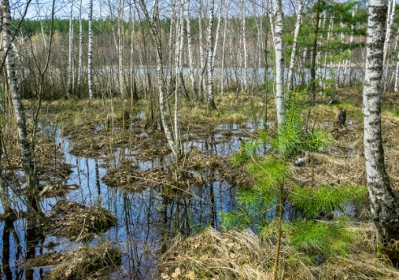

В Суджанском районе в селе Нижнемахово есть уникальное озеро. Местные жители называют его Клюквеннник, или же Клюквенное озеро. Почему "Клюквенное" - только тут, в его окрестностях и нигде больше в области растет совсем не характерная для Центрального Черноземья северная ягода.. А уникальность озера состоит в первую очередь в том, что по водной глади плавает небольшой клочок суши - плавающий остров. Площадь его невелика, всего с четверть гектара. Но на месте этот остров никогда не стоит, по воле ветра носит его по озеру, время от времени причаливает к какому-нибудь берегу. Но потом опять пускается в свой путь. В солнечную погоду, когда он находится посреди озера можно заметить, как он движется.

Озеро по географическим меркам совсем молодое, ему и 100 лет не исполнилось. Как рассказывают старожилы, когда-то на этом месте воды не было – просто толстый слой торфа. В начале прошлого века помещик Соломатин построил в соседнем селе водяную мельницу. Но немного не рассчитал – силы воды было недостаточно, чтобы повернуть колесо. Тогда он вспомнил о торфянике, решив, что к мукомольне можно приспособить еще и паровой двигатель. Нанял местных мужиков – те должны были доставлять топливо. На место вырезанного торфа стала быстро прибывать вода. Ее по деревянным желобам с помощью насоса откачивали в соседнее озеро, расстояние до которого было никак не меньше километра. Так продолжалось пару лет. А в 1914-м году началась война, мужики ушли на фронт. Потом революция – и торфяник забросили. Подземные ключи стали постепенно наполнять место разработок водой – образовалось озеро. Глубина доходит до 6 метров. А через некоторое время местные жители с удивлением заметили, что на новом озере появился остров. Да не простой – участок суши двигался по водной глади. «Никакой мистики тут нет, – размышляют старожилы. – Пока торф вырезали, весь пласт на участки разделили, водоотводы сделали. Видимо, один такой нетронутый квадрат оторвался и всплыл. А уж потом оброс деревьями.

**Тимский район Курской области**

### Топ-10 самых красивых мест Курской области

### ****Церковь Георгия Победоносца в селе Гнилое****

Храм Георгия Победоносца — одно из самых загадочных мест в Курской области. Построена церковь была в 1892 году в Тимском районе, селе Гнилое. Здание и по сей день сохранило свою историческую эстетическую. Первое упоминание о Георгиевской церкви в с. Гнилое встречается в метрической книге за 1804 г. Церковь, по всей видимости, была деревянной и находилась вблизи сельского кладбища на месте, где в 1892 г. был возведен каменный храм в стиле эклектика с элементами псевдорусского стиля. Дальнейшая история храма великомученика Георгия Победоносца известна лишь в лицах священников, которые в разные периоды служили в этом приходе. Вторая половина XX в. отмечена постепенным угасанием деятельности религиозного общества прихода, что привело в 1975 г. к закрытию храма и передачи его в качестве зернохранилища местному колхозу. Церковь вновь откроется для прихожан только в 2000 г. Она действует до сих пор. Церковь великомученика Георгия Победоносца в с. Гнилое Тимского района включена в государственный реестр культовых зданий и сооружений области, которые находятся на государственной охране и рекомендуемых для постановки на охрану, как вновь выявленных памятников исторической и культурной области.

**Фатежский район Курской области**

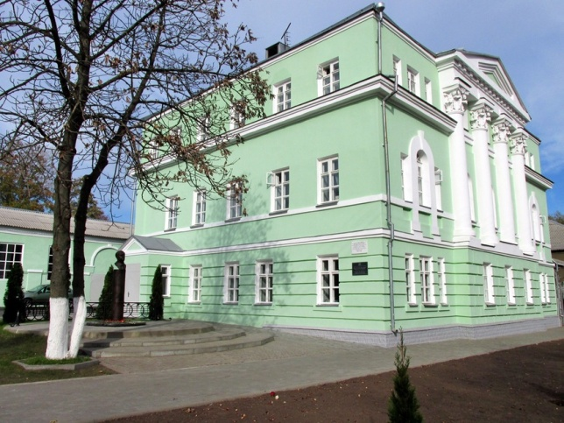

**Дом-музей Свиридова Г.В.**

Проезжая по Симферопольскому шоссе недалеко от Курска, нам встретился небольшой городок Фатеж, привлекательный своими старыми деревянными и каменными домиками. Захотелось узнать о нем побольше, о происхождении его необычного названия, о его истории. О названии городка исторических сведений никаких нет, а вот первые упоминания о Фатеже, тогда еще деревне, встречаются в переписи населения за 1719 год. Прошло время, и здесь выросло однодворческое село, жители которого принадлежали потомкам служилых людей, которые защищали южные российские границы от татар. По Указу Екатерины II в 1779 году село Фатеж приобретает статус города. Годом позже Фатеж обзаводится собственным гербом.

Дом-музей Свиридова – основная туристическая достопримечательность города. В этом доме 16 декабря 1915 года в семье Василия Григорьевича Свиридова и Елизаветы Ивановны Свиридовой (урожденной Чаплыгиной) родился будущий композитор Георгий Свиридов. Отец Георгия был служащим почтово-телеграфной станции, здесь же на третьем этаже находилась их служебная квартира.

Первые детские годы мальчик проводил за игрой с крестьянскими ребятишками, наблюдал сенокос, пас лошадей. Слышал народные песни и бытовую музыку. Но также рано он познакомился с поэзией Пушкина, Лермонтова, Некрасова. В 1919 году во время революционных событий погибает отец Георгия. Елизавета Ивановна, Георгий и его старшая сестра Тамара были вынуждены освободить служебную квартиру, сначала они переезжают в дом неподалеку, затем в 1924 году в Курск. В Курске Георгий поступает в музыкальную школу. Играет на рояле, который еще в 1920 достался Елизавете Ивановне в «реквизиционном фонде», где ей предложили корову или рояль на выбор и хотя, время было голодное, Елизавета Ивановна выбрала рояль для сына.

За свою долгую творческую жизнь Георгий Свиридов создал огромное количество произведений, за которые удостоен премий, званий и наград. Но его визитной карточкой стала композиция «Время, вперед!», долгие годы являющаяся заставкой программы «Время».

23 сентября 2005 в Курске был открыт первый памятник композитору, на котором высечены его слова: «Воспеть Русь, где Господь дал и велел мне жить, радоваться и мучиться».

Мемориальный музей композитора Г.В. Свиридова был открыт к 90-летию со дня рождения классика. Он создавался как филиал Курского областного краеведческого музея. В экспозиции музея отражены все периоды жизни и деятельности Г.В. Свиридова — детские годы, проведенные в родном Фатеже, годы жизни в Курске, Ленинграде, Москве; показан весь творческий путь великого композитора. Определенный колорит залам музея придает интерьер мебели начала XX в., сохранившийся до нашего времени первый музыкальный инструмент Г.В. Свиридова — рояль фирмы «Беккер», появившийся в семье в 1920 г. Редкие документы, фотографии, ноты, вещи с рабочего стола композитора также создают особое настроение.

Родина Г.В. Свиридова стала местом проведения всероссийских музыкальных фестивалей, на которых выступают известные исполнители и хоровые коллективы.

Здание мемориального музея композитора Г.В. Свиридова имеет статус памятника архитектуры федерального значения.

**Хомутовский район Курской области**

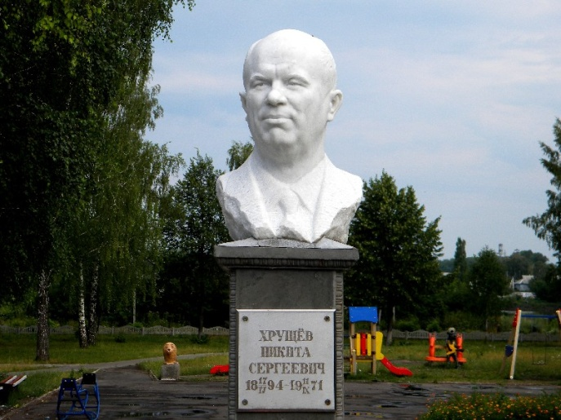

Никита Сергеевич Хрущёв (1894–1971 гг.) – известный советский политический деятель, период правления которого называют «оттепелью». Трижды Герой Социалистического труда. Биография Хрущёва полна ярких моментов, которые оказали влияние и на его личность, и на проводимую им политику.

Никита Хрущев – советский государственный деятель, Первый секретарь ЦK КПСС, руководивший страной на протяжении 11 лет. Единственный глава СССР, который был принудительно смещен со своей должности при жизни. Он был инициатором многих реформ. Советский лидер неоднократно заявлял с трибуны об ужасных последствиях сталинских репрессий. Хрущев освободил многих политзаключенных, ликвидировал ГУЛАГ, способствовал появлению частичной свободе слова и старался наладить отношения с Западом.

Отдельного внимания заслуживает активное развитие космической отрасли. При правлении Хрущева был запущен первый спутник в космос, а в скором времени состоялся и сенсационный полет Юрия Гагарина

Калиновка – родина **Н.С. Хрущёва.** Калиновка – старейшее село Хомутовского района. Но никогда оно не было так широко известно, как в период правления знаменитого выходца из здешних мест Никиты Сергеевича Хрущева, Героя Советского союза.

Хрущева на родине помнят и любят. Запах зажиточной и счастливой жизни полвека назад однозначно почувствовали жители Калиновки. Тут в 60-х годах появился асфальт, кирпичные многоэтажки, своя амбулатория, баня и даже гостиница. Калиновка быстро превратилась в некий эталон села, каким хотел видеть его Никита Сергеевич.

Красным днем календаря считают 17 апреля, день его рождения, вешают на стены фото бывшего вождя, с гордостью показывают гостям то место, где когда-то стоял его дом. Из 11 улиц и переулков Калиновки три носят имя Хрущева. Ровно столько же, сколько и в остальной России – по одной в Чечне, Ингушетии и Курске. Идею увековечить память об именитом земляке жители Калиновки вынашивали давно, писали обращения к первым лицам области. Но лишь благодаря активности калиновцев и поддержке депутата Госдумы РФ Алексея Волкова, в селе наконец-то появился памятник Хрущеву.

Последствия 11-летки пребывания Хрущева на руководящих постах до сих пор оценивают неоднозначно. С одной стороны, – развенчание культа личности, строительство действительно доступного жилья, средняя продолжительность жизни граждан СССР выросла на 16 лет. С другой – можно вспомнить об обострении советско-американских отношений, «холодной войне», поставившей человечество на грань ядерной катастрофы, о бесконечных бесплодных экспериментах в управлении экономикой страны и сельским хозяйством.

После отстранения от власти, Н. С. Хрущёв некоторое время жил на пенсии. Ушел из жизни 11 сентября 1971 г. Его похоронили на Новодевичьем кладбище.

Никита Сергеевич Хрущёв был женат 3 раза. С первой женой, Е. И. Писаревой, он прожил в браке 6 лет, вплоть до ее смерти от тифа в 1920 г.

Правнучка Хрущёва, Нина, сейчас живет в США.

**Черемисиновский район Курской области**

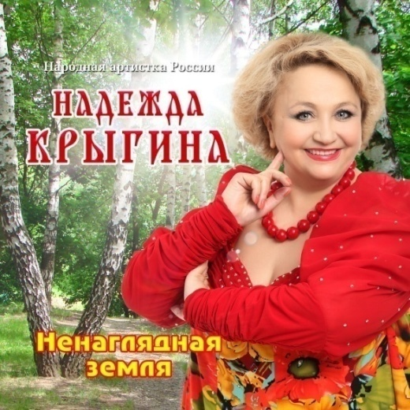

**Надежда Евгеньевна Крыгина** — советская и российская певица, исполнительница русских народных песен. Народная артистка Российской Федерации.

Надежда Крыгина родилась в 1961 году в деревне Петрищево (Черемисиновский район, Курской области). О себе певица говорит так: «У нас в Курской области, в соловьином краю, люди рождаются вместе с песней. Вот и я пою — сколько себя помню. С детства знаю: чтобы спеть песню, красиво спеть, нужно не любоваться своим голосом, а петь душой и сердцем». И певица следует этому золотому правилу всю свою творческую жизнь.

В 1981—1991 годах — артистка ансамбля «Россияночка». С 1991 года — солистка-вокалистка «Москонцерта».

Судьба свела ее со знаменитым баянистом-виртуозом Виктором Гридиным – тоже курянином

Надежда часто бывает в своём родном доме. «Уже само ощущение того, что ты дома, придаёт силы. Я всегда была вместе со своим народом – как живёт он, так и я. Земля даёт мне силы, надежду и уверенность в себе. Единственное, о чём я переживаю после визита в своё родное село, это о том, что мои родители уже старенькие» - рассказывает Надежда Крыгина.

В 1979 г. поступила на отделение народного пения Московского музыкального училища им. Ипполитова-Иванова, где обучалась вокальному искусству у педагога Н. М. Тарасенко (окончила в 1983). Уже со второго курса принимала участие в гастрольных поездках с ансамблем «Россияночка» под руководством певицы Р. Масленниковой.

В 1985 г. поступила в Государственный музыкально-педагогический институт им. Гнесиных в класс вокала Л. Ф. Сухановой и в 1990-х гг. окончила его, не прерывая концертной деятельности.

В 1991 г. Н. Крыгина становится лауреатом телерадиоконкурса «Голоса России» (1-я премия).

В 1992 г. — лауреат премии им. Л. А. Руслановой.

Н. Крыгина принимала участие во Всероссийском фестивале искусств «Соловьиный вечер» в Курске, в празднике, посвященном 110-летию со дня рождения Н. В. Плевицкой в с. Винниково Курского района, была почетным гостем областного музыкального конкурса имени народного артиста России В. Ф. Гридина, выступала с концертами в Черемисиново, на Коренской ярмарке в м. Свободе.

Репертуар певицы составляют песни разных жанров — старинные протяжные, лирические, шуточные, а также современные эстрадные композиции.

30 июля 2008 г. Н.Е. Крыгиной присвоено звание Почётный гражданин Черемисиновского р-на .

**Щигровский район Курской области**

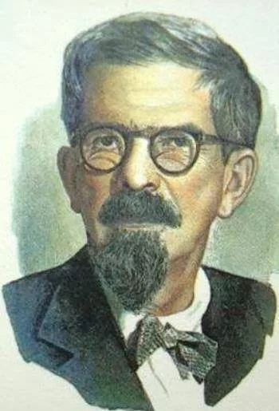

**Руднев Леонид Иванович** – курский живописец, Народный художник РФ.

Работает в технике масляной живописи в жанрах тематической картины, натюрморта и пейзажа, но предпочтение отдаёт последнему.

Источником вдохновения для него служит русская природа, величие и красоту которой Л. Руднев воспевает в своих произведениях. В каждом пейзаже художнику удаётся создать удивительно цельный и гармоничный образ родной природы.

Художник родился 9 июня 1938 года в селе Нижняя Озерна Щигровского района Курской области в крестьянской семье. Отец, Иван Васильевич, пропал без вести под Смоленском в начале Великой Отечественной войны. Мать, Клавдия Григорьевна, много работала в колхозе, дома, а во время Курской дуги рыла окопы и траншеи вместе с другими женщинами-односельчанами.

В 1957 году окончил Курское художественно-графическое педучилище; в 1963 – Харьковский государственный институт, где обучался в мастерских С.Ф. Беседина, А. М. Константинопольского, А.В. Хмельницкого.

Имя Леонида Руднева неразрывно связано со становлением курской живописной школы 60-80-х годов. В творчестве художник продолжает развивать лучшие традиции русской пейзажной живописи, идущие от И. Левитана, К. Коровина, И. Грабаря. При этом его произведения сохраняют самобытность и уникальность.

Леонид Иванович – искренний, духовно богатый живописец, которого коллеги-художники и профессиональные критики называют «певцом земли русской». За многолетний период творческой деятельности он сумел сохранить душевный задор и восторг перед красотой окружающего мира. Колористическая звучность и энергичный мазок передают ликование природы, залитые солнцем поля и бездонную голубизну синего неба, а также тихое смирение природы после прошумевшей грозы. Пейзажи Руднева отличает эмоциональное напряжение, динамика, внутреннее беспокойство – «Земля моя» (2004), «У истоков Ангары» (2003), «Гроза прошла» (2007), «Осень в Марьино» (2014), «Гортензия» (2017), «Пора цветения» (2018).

Леонид Руднев является автором сотен произведений с изображением родной природы, но трудно найти в более чем 50-летней карьере художника два повторяющихся мотива. Каждый пейзаж изображает конкретный уголок России, но все вместе они создают собирательный образ родины, в котором отчётливо звучит тема любви к своей стране.

Огромная работоспособность позволяет художнику постоянно участвовать в работе пленэров и на творческих дачах в различных городах России и за рубежом.

Леонида Руднева неоднократно пригашали в Германию, где он писал этюды, проводил мастер-классы по живописи, организовывал отчётные персональные выставки. Иностранные коллекционеры ценят живопись Руднева за неповторимый звучный колорит, правдивость, образность и эмоциональную трактовку природы.

На протяжении долгих лет, начиная с I Зональной выставки «Край чернозёмный» (1964) в Воронеже, Л.И. Руднев принимает активное участие в художественных выставках различного уровня и статуса. Актуальность произведений художника в условиях развития современного изобразительного искусства подтверждается многочисленными премиями и дипломами всероссийских, межрегиональных художественных конкурсов. 2014 – Диплом II степени в номинации «Живопись» выставки с конкурсной программой II открытого Белгородского фестиваля изобразительного искусства памяти Заслуженного художника России С.С. Косенкова. Белгород. 2018 – финалист Международной выставки-конкурса на соискание премии «ПРОХОРОВСКОЕ ПОЛЕ» в области изобразительного искусства.

Многие годы Л.И. Руднев занимался общественной работой: избирался членом Правления Курского регионального отделения ВТОО «Союз художников России» (1968-2002, 2002-2004, 2004-2014), был членом Художественного совета при Художественном фонде СХ России.

В общей сложности 15 лет Леонид Иванович посвятил преподаванию на художественно-графическом факультете КГУ. За время работы успешно сочетал творческую, педагогическую и общественную деятельность. Руководил летними практиками, курировал студенческие группы, дипломные работы; был поощрён ректоратом вуза за успешное руководство пленэрами и организацию конкурсных выставок студенческих работ на факультете, а также высокие показатели в обучении студентов. За время педагогической деятельности Л.И. Рудневым подготовлено свыше 20 членов Союза художников России, которые являются участниками многих международных, всероссийских, региональных и других художественных выставок, а также лауреатами премии губернатора им. А.А. Дейнеки. Среди них: Е. Кизилова, И. Воробьёв, В. Рюмшин, В. Пронина, В. Жилин, Р. Вытовтов и др. Ученики Леонида Руднева продолжают в творчестве традиции курской живописной реалистической школы, у истоков формирования которой стоял сам художник.

За многолетнюю плодотворную работу и творческие достижения в области изобразительного искусства Л.И. Руднев награждён почётной грамотой Министерства культуры РСФСР и Центрального комитета Профсоюза работников культуры (1986), грамотой Администрации Курской области (1998), дипломами Союза художников России (1999, 2006). Заслуженный художник РСФСР (1982). В 2005 году за активную творческую деятельность присвоено звание Лауреата премии Губернатора Курской области им. А.А. Дейнеки. В 2013 году удостоен золотой медали Союза художников России «За выдающийся вклад в изобразительное искусство России». В 2014 году получил благодарственное письмо Администрации г. Курска за активную творческую и выставочную деятельность, большой вклад в развитие российского изобразительного искусства. 2017 – присвоено почётное звание «Народный художник Российской Федерации».

Произведения художника находятся в Курской картинной галерее им. А.А. Дейнеки, Тамбовской картинной галерее, Министерстве культуры РФ, Художественном фонде Союза художников России, Горловском художественном музее, частном собрании М. Арефьева, в собственности Р. Керна, бывшего бургомистра г. Шпайера, в частных собраниях крупного французского галериста и коллекционера Л. Шамбоди в Руане и Морле и других частных коллекциях России и зарубежных стран